Instituto Federal Catarinense
Nome do Curso ou do Programa
Campus Xxxx

NOME COMPLETO DO (A) AUTOR (A)

TÍTULO: SUBTÍTULO (SE HOUVER)

Cidade
Ano da entrega

NOME COMPLETO DO (A) AUTOR (A)

TÍTULO: SUBTÍTULO (SE HOUVER)

Dissertação ou Trabalho de Curso ou Trabalho de Conclusão de Curso ou Monografia, etc, submetida ao Programa Xxxx ou ao Curso xxx ou a Disciplina xxx do Instituto Federal Catarinense – Campus Xxxxxx para a obtenção do título de Mestre em Xxxx ou Bacharel em Xxxx ou Tecnólogo em Xxxx, etc.
Orientador: Prof.(ª). Nome do(a) orientador(a) de conteúdo, Titulação
Coorientador: (se houver) Prof. (ª). Nome do(a) coorientador(a) de conteúdo, Titulação

Cidade
Ano da entrega

Ficha de identificação da obra
A ficha de identificação é elaborada pelo próprio autor e obrigatória somente nos cursos de pós-graduação. Fonte tamanho 10.
Orientações em:

https://biblioteca.araquari.ifc.edu.br/biblioteca/fichacatalografica/

NOME DO (A) AUTOR (A)

TÍTULO DO TRABALHO:
SUBTÍTULO (SE HOUVER)

Esta (e) Dissertação ou Trabalho de Curso ou Trabalho de Conclusão de Curso, ou Monografia, foi julgada (o) adequada (o) para a obtenção do título de Mestre em Xxxx. ou Bacharel em Xxxx ou, Tecnólogo em Xxxx, etc e aprovada em sua forma final pelo curso de Mestrado em Xxxx ou Bacharelado Xxxx ou Tecnólogo em Xxxx, etc do Instituto Federal Catarinense – Campus Xxxxx.

_____________________________________
Prof.(ª) Nome do(a) orientador(a) de conteúdo, Titulação
Orientador – IFC campus Xxxxx

BANCA EXAMINADORA
_____________________________________
Prof.(ª) Nome completo, abreviatura da titulação
Instituição Xxxx

_____________________________________
Prof.(ª) Nome completo, abreviatura da titulação
Instituição Xxxx

Cidade
Ano da entrega
[inserir aqui a folha de comprovantes de assinaturas digitais emitida pelo SIPAC]

Dedicatória - Elemento opcional colocado após a folha de aprovação. Deve aparecer alinhada, no canto inferior direito. Não pode ultrapassar o limite de uma página.
Exemplo: Este trabalho é dedicado aos meus colegas de classe, aos meus queridos pais e professores

AGRADECIMENTOS

Inserir os agradecimentos aos colaboradores à execução do trabalho.

Texto da Epígrafe. Citação relativa ao tema do trabalho. É opcional. A epígrafe pode também aparecer na abertura de cada seção. Deve ser elaborada de acordo com a NBR 10520. (SOBRENOME do autor da epígrafe, ano)

RESUMO

O texto do resumo em língua portuguesa deve ser digitado em um único bloco, sem espaço de parágrafo. O resumo deve ser significativo, composto de uma sequência de frases concisas, afirmativas e não de uma enumeração de tópicos. Não deve conter citações. O espaçamento entre linhas é 1,5 e o tamanho da fonte é 12. Abaixo do resumo deve-se informar as palavras-chave (palavras ou expressões significativas retiradas do texto) ou, termos retirados de thesaurus da área. De 150 a 500 palavras.

Palavras-chave: palavra-chave; palavra-chave; palavra-chave.

ABSTRACT

O texto do resumo em língua inglesa deve ser digitado em um único bloco, sem espaço de parágrafo. O resumo deve ser significativo, composto de uma sequência de frases concisas, afirmativas e não de uma enumeração de tópicos. Não deve conter citações diretas. Abaixo do resumo deve-se informar as palavras-chave (palavras ou expressões significativas retiradas do texto) ou, termos retirados de thesaurus da área. Até 500 palavras.

Keywords: keyword 1; keyword 2; keyword 3.

LISTA DE ILUSTRAÇÕES

As ilustrações podem constar em lista única. Quando necessário, a norma recomenda a elaboração de lista própria para cada tipo de ilustração (desenhos, esquemas, fluxogramas, fotografias, gráficos, mapas, organogramas, plantas, quadros, retratos e outras).

Exemplo de lista única:

Fonte: Sistema Integrado de Bibliotecas do IFC (2021)

LISTA DE QUADROS

Quadro 1 – Formatação do texto 20

LISTA DE TABELAS

Tabela 1 – Médias concentrações urbanas 2010-2011 22

LISTA DE ABREVIATURAS E SIGLAS

Elemento opcional. Consiste na relação alfabética das abreviaturas e siglas utilizadas no texto. Caso necessário pode-se criar listas para cada tipo.

Exemplo de lista única:

ABNT Associação Brasileira de Normas Técnicas
IBGE Instituto Brasileiro de Geografia e Estatística
PICC Produção Intelectual de Conclusão de Curso
TA Trabalho Acadêmico
TC Trabalho de Curso
TCC Trabalho de Conclusão de Curso

LISTA DE SÍMBOLOS

Yin Yang
Estrela de Davi em círculo

SUMÁRIO

1 INTRODUÇÃO 15
1.1 RECOMENDAÇÕES DE USO 15
1.2 OBJETIVOS 16
1.2.1 Objetivo Geral 16
1.2.2 Objetivos Específicos 16
2 DESENVOLVIMENTO 17
2.1 EXPOSIÇÃO DO TEMA OU MATÉRIA 17
2.2 APRESENTAÇÃO GRÁFICA DO TRABALHO ACADÊMICO 18
2.2.1 Formato 18
2.2.2 Espaçamento 19
2.2.3 Indicativo de seção e numeração progressiva 20
2.2.4 Paginação 20
2.3 ILUSTRAÇOES 21
2.3.1 Equações e fórmulas 22
2.3.2 Tabela 22
3 OUTRAS SEÇÕES 23
4 CONCLUSÕES 24
REFERÊNCIAS 25
APÊNDICE A – Descrição 27
ANEXO A – Descrição 28

INTRODUÇÃO

Introdução (apresenta os objetivos do trabalho e as razões da sua elaboração).
As orientações ora apresentadas tem como fundamentação básica um conjunto de normas elaboradas pela ABNT. Além das normas técnicas, o Sistema de bibliotecas do IFC elaborou tutoriais, manuais e templates que se encontram disponíveis em seu site, no endereço https://biblioteca.ifc.edu.br/normalizacao-de-trabalhos/.
Este template está configurado apenas para a impressão utilizando o anverso das folhas.
Consulte sua Secretaria ou Coordenação do seu Curso e o site do SIBI sobre os procedimentos para a entrega do trabalho.

RECOMENDAÇÕES DE USO

Este template foi elaborado no Word 10. Para gerar o sumário automático de acordo com a norma NBR 6027/2012 utilize a sequência abaixo para diferenciação gráfica nas divisões de seção e subseção.

1 SEÇÃO PRIMÁRIA
1.1 SEÇÃO SECUNDÁRIA
1.1.1 Seção terciária
1.1.1.1 Seção quaternária
1.1.1.1.1 Seção quinária
Alíneas:
- seção primária, use estilo título 1;
- seção secundária, use estilo título 2;
- seção terciária, use estilo título 3;
- seção quaternária, use estilo título 4;
- seção quinaria, use estilo título 5;
- referência, apêndice e anexo, use estilo título 6;
- para citação com mais de três linhas use estilo citação;
- Nota de rodapé, use o estilo nota de rodapé.

OBJETIVOS

Nas seções abaixo estão descritos o objetivo geral e os objetivos específicos da pesquisa.
Destaca-se que a utilização de subdivisões de seções na Introdução é um elemento opcional. Sugere-se seguir as orientações do curso.

Objetivo Geral

Descrição...

Objetivos Específicos

Descrição...

DESENVOLVIMENTO

Deve-se inserir texto entre as seções.

EXPOSIÇÃO DO TEMA OU MATÉRIA

É a parte principal e mais extensa do trabalho. Deve apresentar a fundamentação teórica, a metodologia, os resultados e a discussão. Divide-se em seções e subseções conforme a NBR 6024 (ABNT, 2012).
Quanto à sua estrutura e projeto gráfico, segue as recomendações da norma para preparação de trabalhos acadêmicos, a NBR 14724, de 2011 (ABNT, 2011).

Figura 1 - Elementos do trabalho acadêmico.
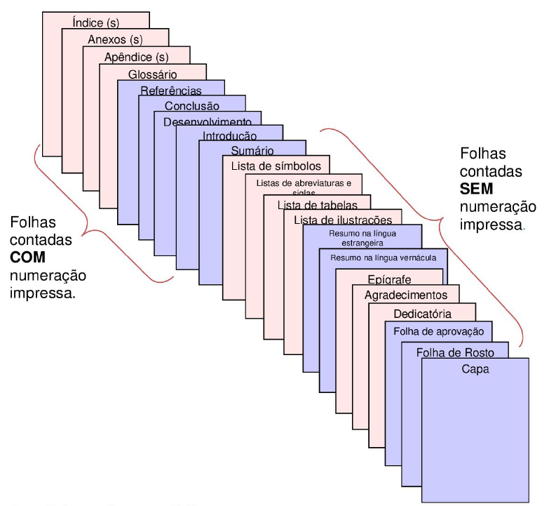
Fonte: Sistema Integrado de Bibliotecas do IFC (2021)

APRESENTAÇÃO GRÁFICA DO TRABALHO ACADÊMICO

As orientações abaixo se referem a: trabalho de conclusão, monografias, dissertações e teses. Em alguns casos, são adequadas para uso na elaboração de relatórios de estágio, artigos e/ou paper elaborados para entrega no IFC.

Formato (tipo de papel, tamanho da fonte, margens)

Apresentação gráfica de uma produção acadêmica a ser entregue na versão digital:
- digitar o texto na cor preta. Cores somente em ilustrações como por exemplo: gráficos;
- utilizar fonte tamanho 12 para o texto;
- utilizar fonte tamanho 10 para citações longas, notas de rodapé, fontes (identificação) das ilustrações e tabelas e paginação;
- optar por fontes arredondadas (Times New Roman ou Arial);
- margens: superior de 3 cm; inferior de 2 cm; esquerda de 3 cm; direita de 2 cm.
- inserir recuo de 2 cm, na primeira linha do parágrafo, a partir da margem esquerda;
- inserir recuo de 4 cm, a partir da margem esquerda, na citação longa (com mais de três linhas);
- digitar a nota de rodapé dentro das margens indicadas, devendo esta ficar separada do texto por um traço de 5 cm a partir da margem esquerda (ver seção 10);
- apresentar o texto sobre a “natureza do trabalho” localizado na folha de rosto e na folha de aprovação, a partir do meio da mancha gráfica para a margem direita (Figuras 12 e 15).
Caso a produção acadêmica também seja entregue no formato impresso, observar os seguintes requisitos adicionais:
a) utilizar papel branco ou reciclado, formato A4 (21,0 x 29,7 cm);
b) utilizar o anverso da folha para os elementos pré-textuais;
c) poderá ser utilizado o anverso e verso da folha para impressão dos elementos textuais e pós-textuais;
d) adotar as margens:

- para o anverso da folha:  - superior de 3 cm,  - inferior de 2 cm,  - esquerda de 3 cm,  - direita de 2 cm. | - para o verso:  - superior de 3 cm,  - inferior de 2 cm,  - esquerda de 2 cm,  - direita de 3 cm.

Espaçamento
O espaçamento que você deve adotar na formatação é:
a) espaço 1,5:
- todo o texto;
b) um espaço de 1,5:
- separa o texto da citação longa;
- separa cada título das seções e subseções do texto que os precede e que os sucede;
c) espaço simples para:
- citações longas;
- notas de rodapé;
- referências;
- legenda e fonte das ilustrações e tabelas;
- natureza do trabalho;
d) um espaço simples:
- entre uma referência e outra, na lista de referências ao final do trabalho.

Indicativo de seção e numeração progressiva

Seção é a divisão do TA, aplicada somente aos elementos textuais, que visa expor, numa sequência lógica, o relacionamento da matéria e permitir a sua localização. De acordo com a NBR 6024 (ABNT, 2012a), as seções também podem ser subdividas em subseções.
A seção primária é a principal divisão do texto do TA, que sempre deverá ser grafada em números inteiros a partir do 1, alinhados à esquerda por um espaço de caractere, e iniciar em página distinta e ímpar (anverso). As demais são chamadas de subseções e/ou seções secundária, terciária, quaternária e quinaria. Se for necessário enumerar os diversos assuntos de uma seção que não possua título, esta deve ser subdividida em alíneas. As alíneas são ordenadas alfabeticamente e terminam em ponto e vírgula, exceto a última, que termina em ponto. Todas as seções devem conter um texto relacionado a elas e só devem ser subdivididas se houver necessidade de mais duas.
Exemplo sugerido pelo IFC:
1 SEÇÃO PRIMÁRIA (maiúsculas em negrito)
1.1 SEÇÃO SECUNDÁRIA (maiúsculas)
1.1.1 Seção terciária (em negrito com primeira letra maiúscula)
1.1.1.1 Seção quaternária (itálico com primeira letra maiúscula)
1.1.1.1.1 Seção quinária (sem destaque com primeira letra maiúscula)
a) alínea (primeira letra minúscula);
b) alínea;
- subalínea.
- subalínea
c) alínea.
2 SEÇÃO PRIMÁRIA
2.1 SEÇÃO SECUNDÁRIA
2.1.1 Seção terciária

Paginação

Para o TA, as páginas pré-textuais devem ser contadas, mas não numeradas. A contagem deve iniciar a partir da folha de rosto. Já a numeração propriamente deve aparecer somente a partir da primeira folha textual, em algarismos arábicos, e ser sequencial até o final do trabalho.
O número da página deve aparecer no canto superior direito da folha, a 2 cm da borda, ficando o último algarismo a 2 cm da borda direita da folha.
A paginação da(s) referência(s), do(s) anexo(s) e do(s) apêndice(s) deve ser numerada sequencialmente no TA. As páginas que não permitem a inclusão de números também são contadas (mapas, documentos, ilustrações, etc.).
Para trabalhos com mais de um volume, a numeração sequencial das folhas deve ser mantida. Se o trabalho contiver apêndice e anexo, a numeração das páginas deve dar sequência ao texto principal.

ILUSTRAÇOES

Independentemente do tipo de ilustração (quadro, desenho, figura, fotografia, mapa, entre outros), a sua identificação aparece na parte superior, precedida da palavra designativa.
Após a ilustração, na parte inferior, indicar a fonte consultada (elemento obrigatório, mesmo que seja produção do próprio autor), legenda, notas e outras informações necessárias à sua compreensão (se houver). A ilustração deve ser citada no texto e inserida o mais próximo possível do texto a que se refere. (ABNT, 2011, p. 11).

Exemplo:
Figura 2 - Modelo de gráfico

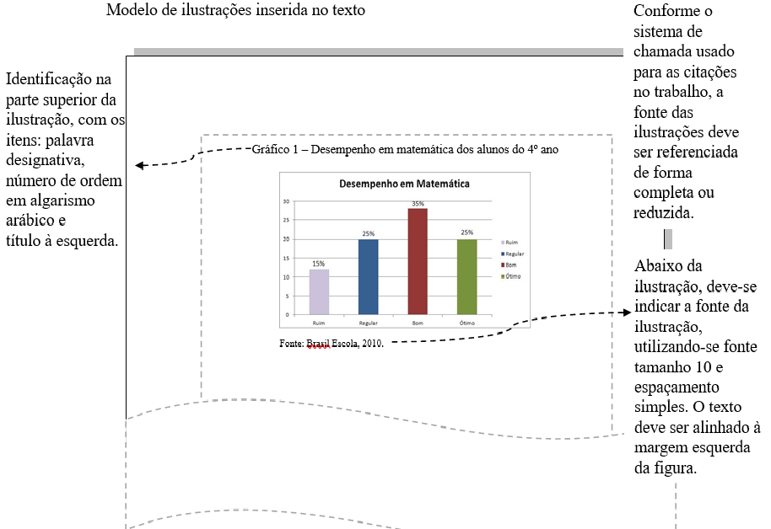
Fonte: Sistema Integrado de Bibliotecas do IFC (2021)

Equações e fórmulas

As equações e fórmulas devem ser destacadas no texto para facilitar a leitura. Para numerá-las, usar algarismos arábicos entre parênteses e alinhados à direita. Pode-se adotar uma entrelinha maior do que a usada no texto (ABNT, 2011).

Exemplo

X2 + Y2 = Z2 (1)

(X2 + Y2) = n (2)

Tabela

De acordo com Instituto Brasileiro de Geografia e Estatística (1993), tabela é uma forma não discursiva de apresentar informações em que os números representam a informação central.
Exemplo:
Figura 3 - Modelo de tabela
Fonte: Sistema Integrado de Bibliotecas do IFC (2021)

OUTRAS SEÇÕES

Este template contém algumas seções criadas na tentativa de facilitar seu uso. No entanto, não há um limite máximo ou mínimo de seção a ser utilizado no trabalho. Cabe a cada autor definir a quantidade que melhor atenda à sua necessidade.

CONCLUSõES

As conclusões devem responder às questões da pesquisa, em relação aos objetivos e às hipóteses/pressupostos. Devem ser breves, podendo apresentar recomendações e sugestões para trabalhos futuros.

REFERÊNCIAS

A NBR 6023 especifica os elementos a serem incluídos, fixa sua ordem, orienta a preparação e compilação das referências de materiais utilizados para a produção de documentos e para a inclusão em bibliografias, resumos etc. (ABNT, 2018.
A palavra ‘REFERÊNCIAS’, no título da seção, é apresentada em letras maiúsculas e negrito, com alinhamento centralizado.
Quanto à apresentação, as referências devem ser elaboradas em espaço simples, alinhadas à margem esquerda no texto e separadas entre si por uma linha em branco de espaço simples.
Exemplo:

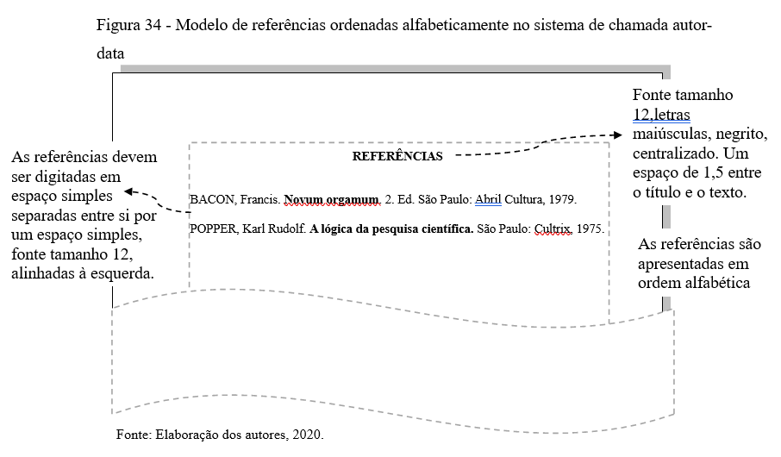
Fonte: Sistema Integrado de Bibliotecas do IFC (2021)

ABNT. NBR 6023: informação e documentação: referências: elaboração. Rio de Janeiro, 2018.
ABNT. NBR 6024: informação e documentação: numeração progressiva das seções de um documento escrito: apresentação. Rio de Janeiro, 2012a.

ABNT. NBR 6027: informação e documentação: sumário: apresentação. Rio de Janeiro, 2012b.

ABNT. NBR 6028: informação e documentação: resumo: apresentação. Rio de Janeiro, 2003.

ABNT. NBR 6034: informação e documentação: índice: apresentação. Rio de Janeiro, 2004a.

ABNT. NBR 10520: informação e documentação: citações em documentos: apresentação. Rio de Janeiro, 2002.

ABNT. NBR 12225: informação e documentação: lombada: apresentação. Rio de Janeiro, 2004b.

ABNT. NBR 14724: informação e documentação: trabalhos acadêmicos: apresentação. Rio de Janeiro, 2011.

SISTEMA INTEGRADO DE BIBLIOTECAS DO IFC. Guia para elaboração de produções acadêmicas. 3.ed. Blumenau: Instituto Federal Catarinense, 2021. No prelo.

APÊNDICE A – Descrição

Textos elaborados pelo autor, a fim de completar a sua argumentação. Deve ser precedido da palavra APÊNDICE, identificada por letras maiúsculas consecutivas, travessão e pelo respectivo título. Utilizam-se letras maiúsculas dobradas quando esgotadas as letras do alfabeto.
Exemplo:
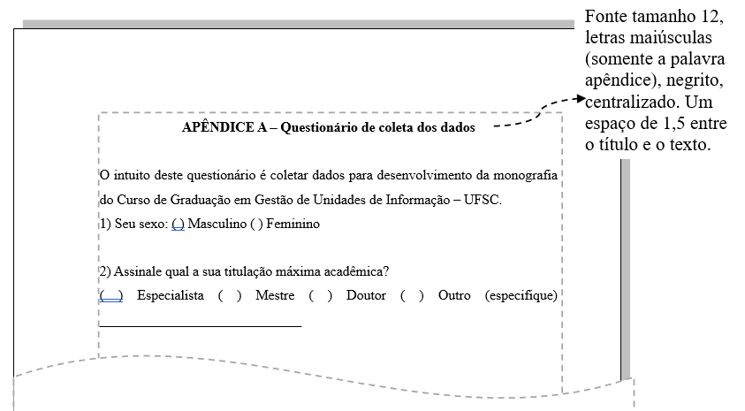

ANEXO A – Descrição

São documentos não elaborados pelo autor que servem como fundamentação (mapas, leis, estatutos). Deve ser precedido da palavra ANEXO, identificada por letras maiúsculas consecutivas, travessão e pelo respectivo título. Utilizam-se letras maiúsculas dobradas quando esgotadas as letras do alfabeto.

Exemplo:

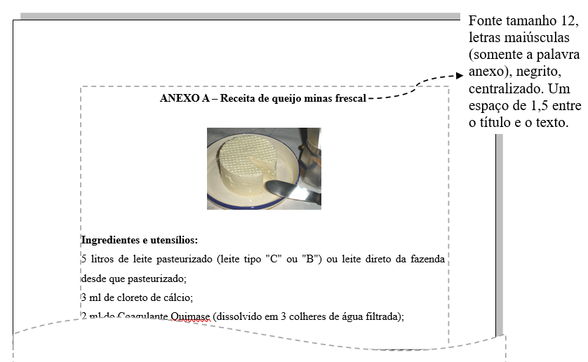

As notas de rodapé possuem fonte tamanho 10. O alinhamento das linhas da nota de rodapé deve ser abaixo da primeira letra da primeira palavra da nota de modo dar destaque ao expoente.

